第一次作业文档

谌卓凡 2023011598 czf23@mails.tsinghua.edu.cn

1. 使用说明

将压缩包中的的Web文件夹解压出来后右键点击index.html文件用Google浏览器打开即可。

1. 实现思路

HTML文件只负责定义页面内容和结构骨架，而视觉表现由外部的custom.css来处理。HTML文件中主要遵循HTML5标准，使用<main>, <section>, <header>, <footer> 等标签构建了清晰的文档结构。

而custom.css文件中通过在 :root 中定义CSS变量，实现了主题色彩和布局参数的集中管理。整体布局采用 Flexbox 让页面内容居中，主卡片内部结合了绝对定位和 Flexbox，确保各功能区块（如欢迎语、信息面板、快捷链接等）精准对齐和分布。用户信息、流量信息等采用 Flexbox 实现横向和垂直对齐，快捷链接则用背景图加左侧内边距和固定高度保证图标与文字的正确排列。

1. 遇到问题

起初的问题是还原出来的各个图标会挤在页面左上角，发现是没有一个整体的主卡片来放置这些元素，后续仿照官方代码的main.css和success.css之间的关系为我自己的代码也添加了一个主卡片以及对应布局结构，采取的是float形式，但是后面在细微的排版对齐过程中发现总是对不齐，于是换成了flexbox来进行对齐和排版。

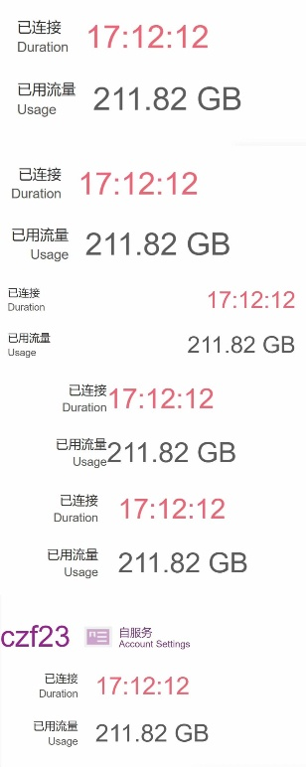

后续在排版下方的几个链接图标的时候也出现了图标重叠显示不全等问题，同样使用了Flexbox布局来完成的排版，设置了各个特定参数来使得图标和文字在相应的位置。

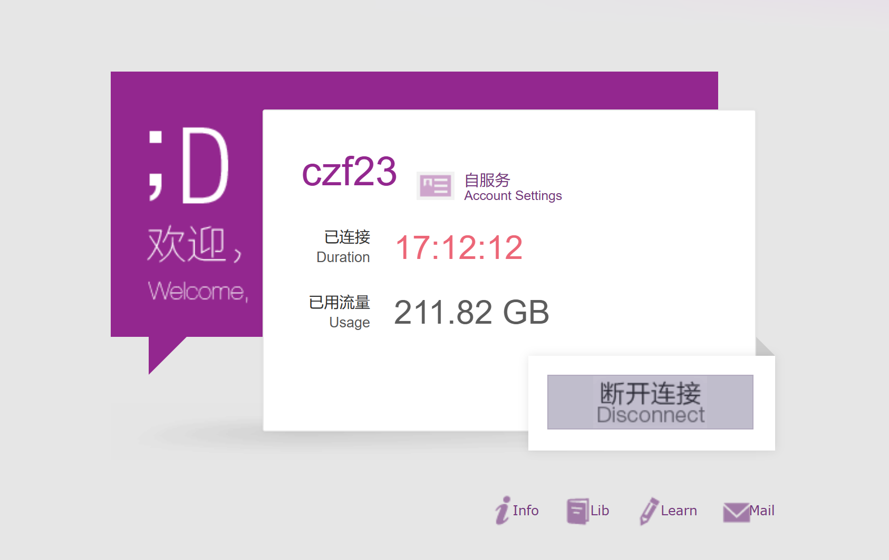

得到排版如图。

1. 加分

通过CSS媒体查询来实现这一功能，当屏幕宽度小于680px时，将触发一套新的样式规则，对布局进行重新设计。具体思路是取消固定尺寸，改为自适应的流式布局，同时将原本通过绝对定位重叠的各个组件拆开来，在垂直方向上依次堆叠排列，同时对信息面板内部的信息也改用垂直布局来完成。最后为美观而出现的小三角等装饰元素被删去，得到如下页面。

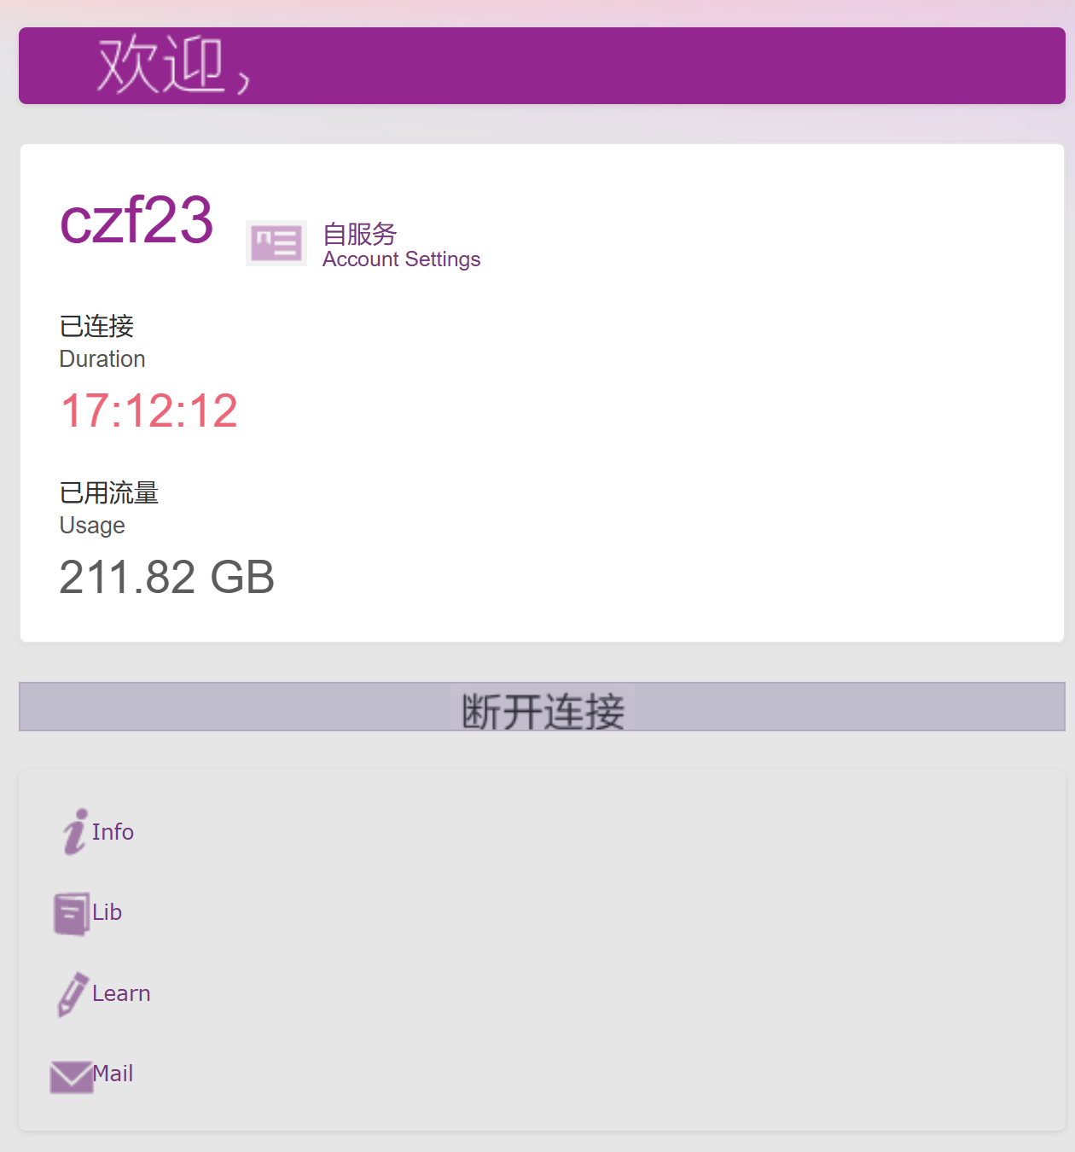

按照要求加入了进度条后效果如下：

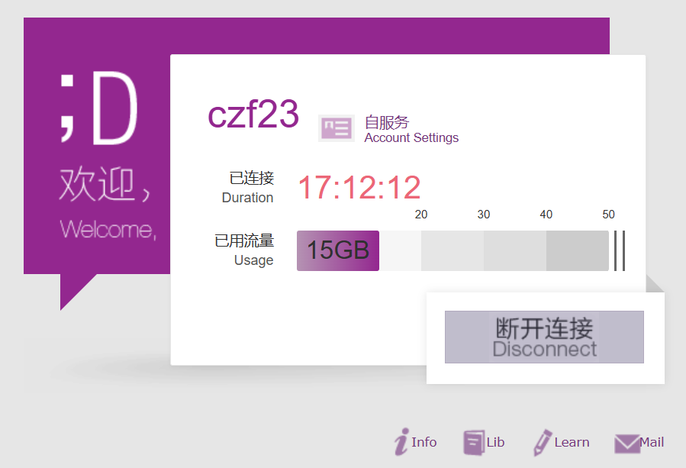

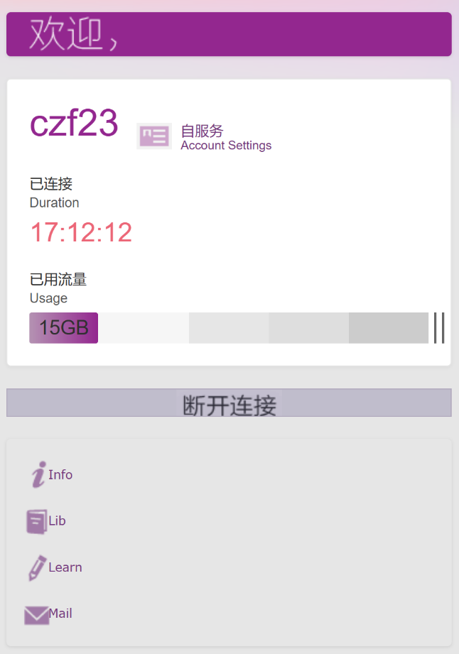

1. 参考

官网代码